Miércoles
19
de octubre

Segundo de Secundaria
Lengua Materna

Nombrando con pronombres

Aprendizaje esperado: compara una variedad de textos sobre un tema.

Énfasis: reconocer diversas maneras de nombrar mediante pronombres.

¿Qué vamos a aprender?

Indagarás en cómo utilizar diversos recursos para nombrar un mismo concepto en el texto y así evitar la repetición de un término. Te centrarás en el uso de los pronombres demostrativos como referentes de los sustantivos, que sirven para reconocer de qué o de quién se habla en cada momento, también identificarás otros tipos de pronombres, ya que éstos dependen del contexto y se determinan en relación con otras palabras o términos que se han nombrado previamente.

En esta sesión, trabajarás con los siguientes textos:

- “Llegada del macehual de las costas del golfo”, de Miguel León Portilla
- “Los privilegios de una alianza, en Breve historia de Tlaxcala”, de Ricardo Rendón Garcini.

¿Qué hacemos?

Reflexionarás en las siguientes preguntas:

¿Por qué es importante conocer los pronombres?
¿Cómo puedes usarlos de manera efectiva?

En ocasiones no se profundiza en lo que se escribe y es posible leer textos como el siguiente:

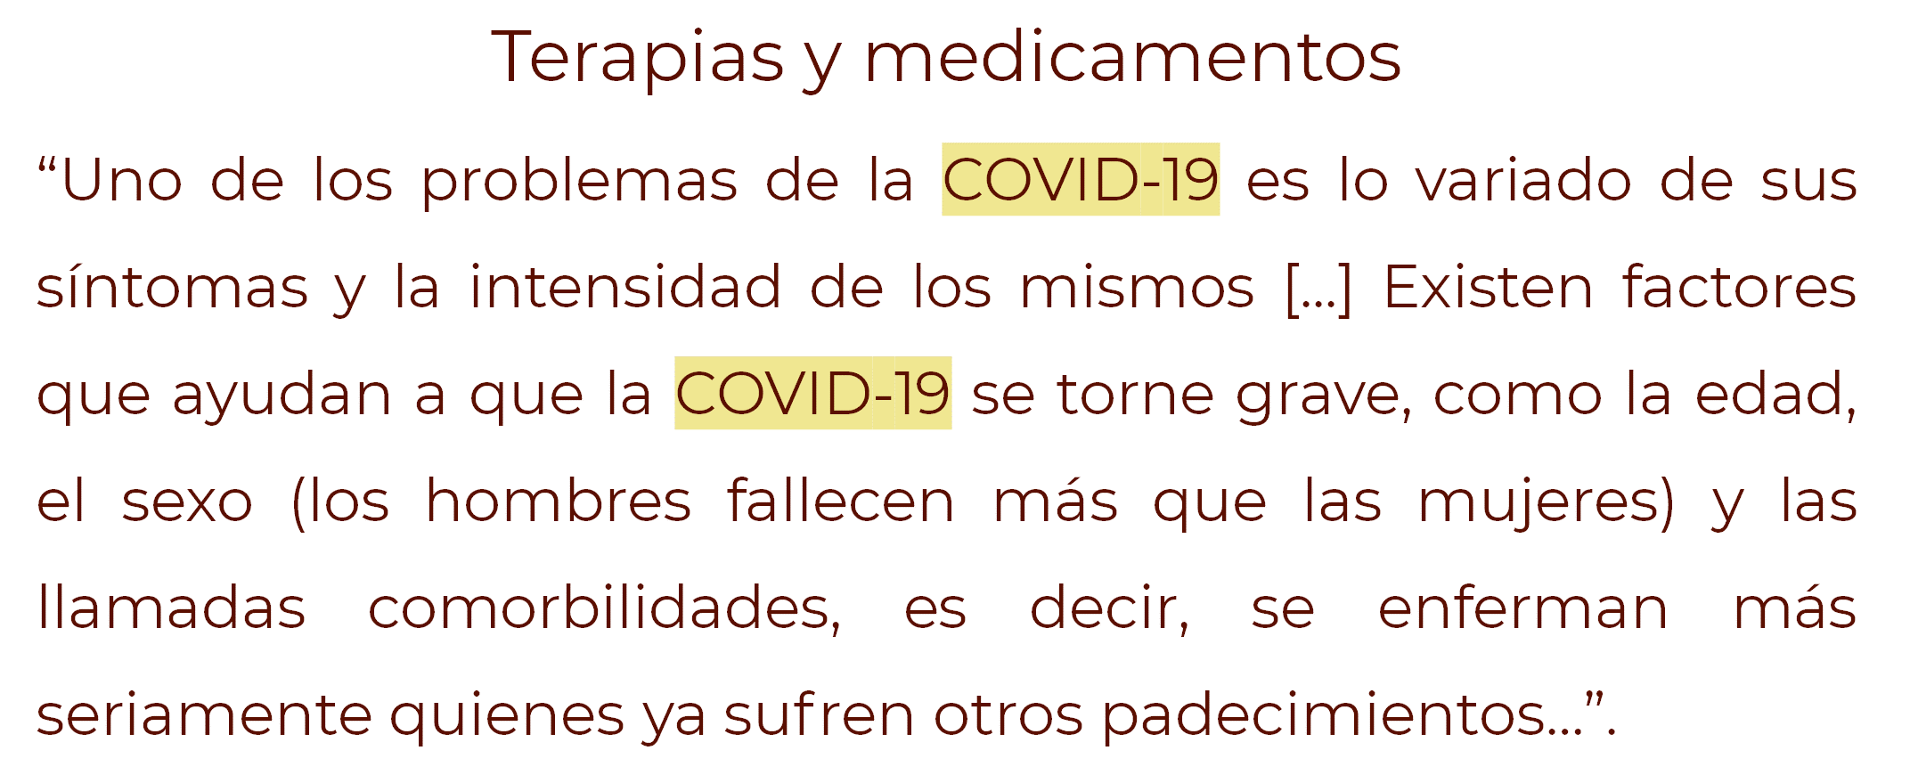

Ahora, observa un texto con una redacción ligeramente distinta. Identifica las diferencias:

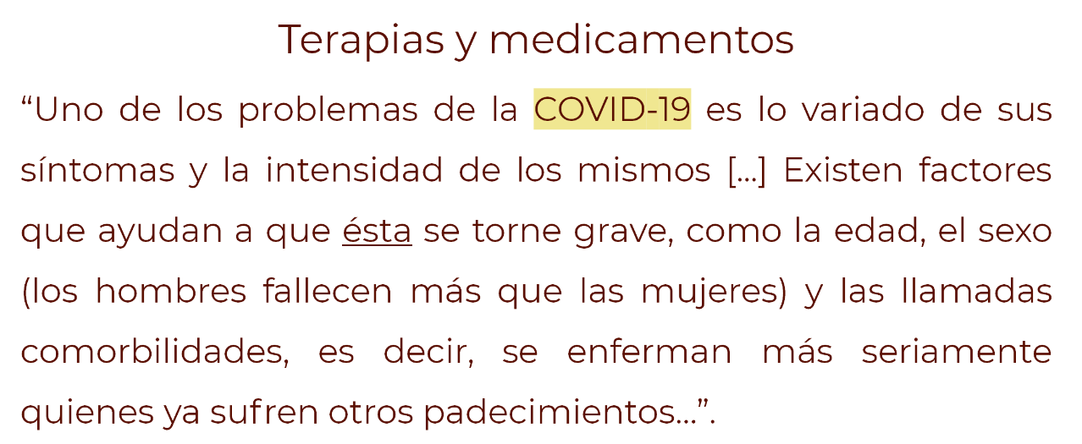

¿Notaste cómo cambia la lectura cuando se usan pronombres?

El texto se torna más comprensible. Por ello, conviene aprender a utilizar los pronombres.

Los pronombres deben emplearse para evitar repeticiones innecesarias y para que el texto se enriquezca. Al usarlos, lo que escribas será más comprensible y ágil de leerse.

El pronombre es un tipo de sustantivo, sólo que los sustantivos designan a los sujetos en una especie determinada y los pronombres nombran a los individuos sin determinar su especie. Es decir, los pronombres ayudan a sustituir a los sustantivos.

A continuación, presta atención en los distintos pronombres que existen.

Clasificación general de los pronombres

Primero, identificarás los pronombres demostrativos:

Demostrativos: Ésta, éstas, éste, ésa, ésas, aquél, aquélla, aquéllas, ésos, estos, aquéllos (esto, eso y aquello no se acentúan).

Ejemplo del uso de los pronombres demostrativos:

“La lectura de las leyendas ayuda a entender las costumbres de los pueblos y también el tipo de lenguaje… éstas, además, vinculan los saberes de personajes, pues éstos tienen características que los lectores pueden identificar”.

Para profundizar en este tipo de pronombres, realiza la siguiente actividad.

Observen los pronombres demostrativos y elige algunos para agregarlos a los espacios vacíos en el siguiente texto, algunos de ellos son: ésta, éstas, éste, ésa, ésas, aquél, aquélla, aquéllas, ésos, éstos, aquéllos, esto, eso, aquello…

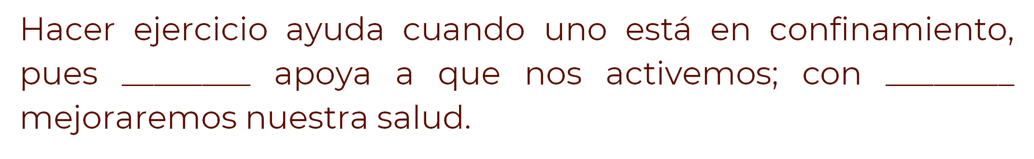

¿Lograste acomodar en los espacios vacíos los pronombres demostrativos correctos?

Si no fue así, lo importante es que leas con detenimiento. Ten en mente que lo que se sustituye, son los sustantivos.

En los pronombres demostrativos, el uso del acento gráfico es un elemento que puede ayudar a evitar confusiones e incluso a aclarar por qué estos pronombres se usan de forma distinta cuando van seguidos de un sustantivo, como “esta actividad, o estos hechos”.

Hay que considerar que ciertos aspectos de la ortografía son variables, lo importante es conocerlos para poder atenderlos. Continúa con otro tipo de pronombre.

Cuantificadores indefinidos: Todo, mucho, poco, más, algún, varios, menos, otro, ningún, cualquiera, bastante, demasiado, algo, nada…

Ejemplo de su uso:

“La adolescencia es un periodo de preparación para la edad adulta durante el cual se producen varias experiencias de desarrollo de suma importancia. Más allá de la maduración física y sexual, hay muchos aspectos que incluyen la transición hacia la independencia social…”

Los cuantificadores indefinidos sirven para señalar una cantidad que no es clara, pero que no se discute porque quien lee o escucha entiende a qué se refiere el concepto.

Para comprobar cómo utilizar los cuantificadores indefinidos, realiza la siguiente actividad.

Observa los cuantificadores indefinidos y elige algunos para agregarlos a los espacios vacíos en el siguiente texto: todo, mucho, poco, más, algún, varios, menos, otro, ningún, cualquiera, bastante, demasiado, algo, nada…

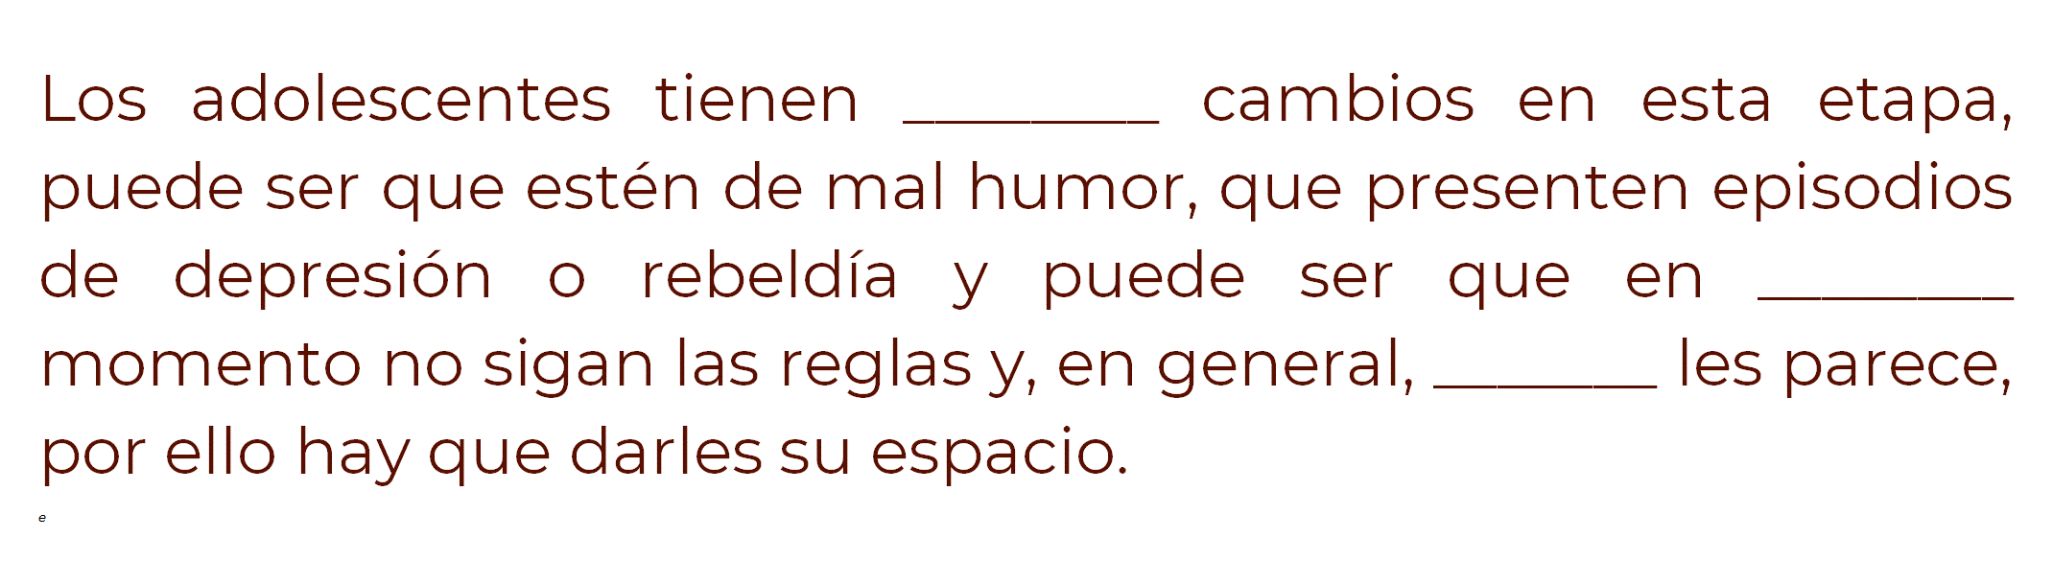
¿Lograste elegir los cuantificadores indefinidos?

A continuación, observa otro tipo de pronombre que se utiliza.

Cuantificadores numerales: Uno, quinto, tercero, cien, tercio, doble…

Ejemplo de su uso:

Los atletas, en su vida, son educados para superar mil obstáculos, pero llegar a la meta como un tercero no es malo. Otro aspecto para tomar en cuenta es que deben hacer el doble del trabajo y es importante que, junto con sus entrenadores, sean un dúo que se apoye para obtener los mejores resultados.

Los cuantificadores numerales le dan sentido al texto y ciertos usos de estos cuantificadores sirven para sustituir.

Continúa con otro pronombre…

Relativos: El que, los que, la que, la cual, el cual, los cuales, quien, quienes, cuyo, cuyas…

Ejemplo de su uso:

Los gatos son una especie casi independiente, los cuales requieren cierto tipo de atenciones, pues el que aparentemente lo sean no significa que no requieran del juego o de los mimos, así que cuantas veces haya quien se dé el tiempo para realizar estas actividades, ayudará a que se sientan menos estresados.

Finalmente, los pronombres interrogativos y los exclamativos. En este caso se agregarán ambos y también observarás un ejemplo con su uso, presta atención.

Interrogativos: ¿quién?, ¿qué?, ¿cuál?, ¿cuáles?, ¿a quién? ¿a qué?, ¿a cuáles? …

Exclamativos: ¡quién!, ¡qué!, ¡cuánta!, ¡cuánto!, ¡cuántos!, ¡cuán!, ¡cuántas! …

Ejemplo de su uso:

Al iniciar un trabajo de investigación es importante realizar preguntas como: ¿qué puedo aportar con este trabajo? ¿He delimitado de forma correcta?, entre otras. ¡Qué fácil sería, entonces avanzar! y ¡cuántos problemas podrían evitarse!

Los pronombres interrogativos y los exclamativos sirven, en el primer caso, para buscar, aclarar o localizar; y, en el segundo, para enfatizar un aspecto.

Para profundizar más en los pronombres demostrativos, observa cómo se clasifican.

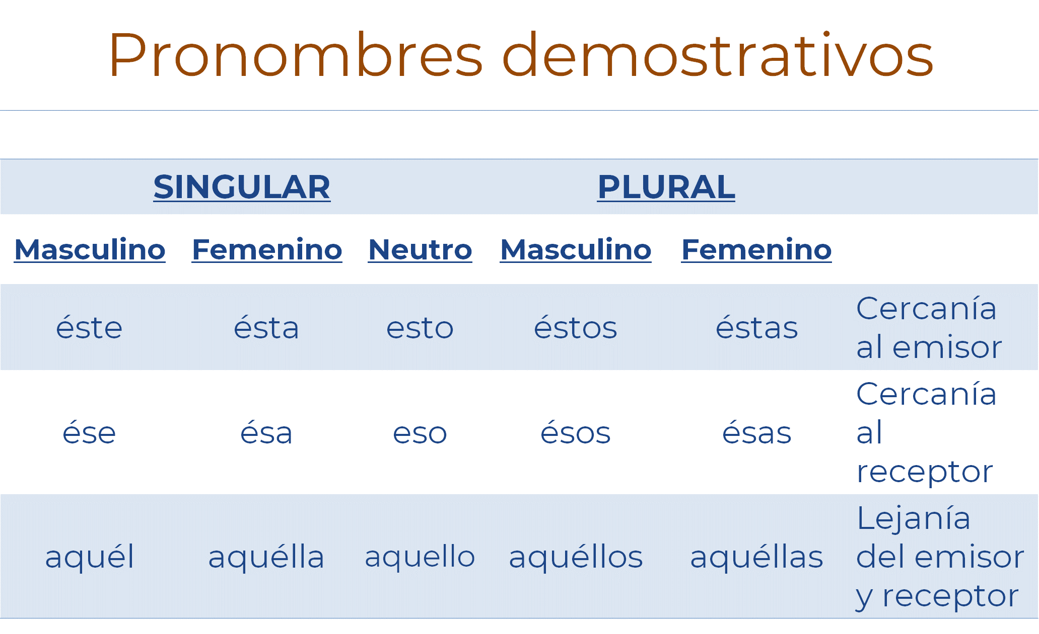

Los pronombres demostrativos se dividen en los casos Singular y Plural. Cada uno de éstos se subdivide en Masculino y Femenino. Sólo en el caso singular, se agrega el caso Neutro.

Entonces, los Pronombres Demostrativos Singulares Masculinos son: éste, ese, aquel; los Demostrativos Singulares Femeninos: ésta, ésa, aquella; los Demostrativos Singulares Neutros: esto, eso, aquello; los Demostrativos Plurales Masculinos: éstos; ésos, aquellos; y los Demostrativos Plurales Femeninos: éstas, ésas, aquellas.

Los casos éste, ésta, esto, éstos y éstas refieren cercanía al emisor; los casos ése, ésa, eso, ésos y ésas, delatan cercanía al receptor; aquel, aquella, aquello, aquellos y aquellas refieren lejanía del emisor y receptor.

No olvides que los pronombres sustituyen y éstos, si no son empleados correctamente, harán que el lector se confunda.

A continuación, lee el siguiente extracto de Miguel León Portilla:

La palabra en rojo es el referente del que se está hablando y la que está en azul es el pronombre que le sustituye. Ahora observa cómo se leería si no se usara la sustitución.

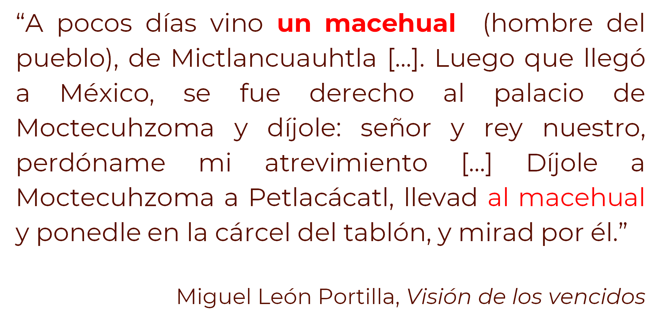

Al momento de leer el texto sin sustituir el referente, es repetitivo.

A continuación, realiza otra actividad.

Identifica en el siguiente texto los pronombres empleados para sustituir el referente que se encuentra en color rojo.

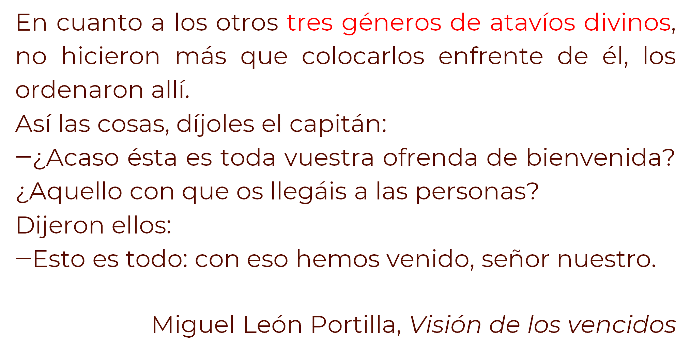

¿Lograste identificarlos?

Después de haber realizado la actividad, verifica si acertaste en la localización de los pronombres.

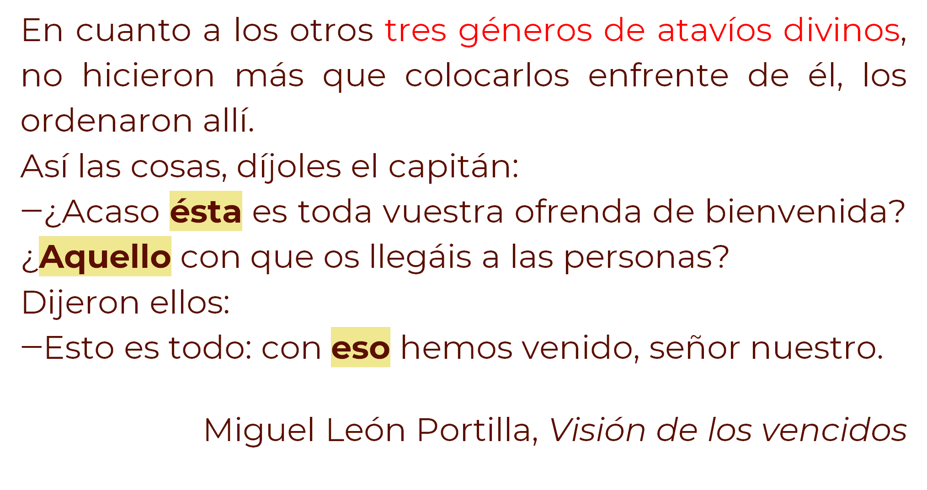

“Ésta” es un pronombre demostrativo femenino, no olvides que deben concordar en género y número para que el lector entienda a lo que se refiere.

“Aquello” es un pronombre neutro que expresa lejanía y “eso” muy frecuentemente también se usa para expresar distancia.

Conocer el uso de “este”, “esta” o “esto” sin acento, te ayudará a identificar los demostrativos cuando funcionan como modificadores o son propiamente pronombres.

“Esta” es un modificador respecto del sustantivo que sigue. Por ejemplo: Esta casa es grande, donde casa es el sustantivo. No lleva acento.

“Ésta” con acento, en cambio, es un pronombre femenino que reemplaza al sustantivo, como: La casa es grande, en ésta cabemos todos. En este caso “ésta” sustituye al sustantivo “casa”.

Con todo lo que has visto en esta sesión, será más fácil comparar información sobre un mismo tema y observar cómo se usan los pronombres.

Para repasar los conceptos, realiza la siguiente actividad.

Intenta encontrar las respuestas correctas.

1. Algunos ejemplos de pronombres relativos son …

  - Doble, primero, mil
  - El cual, quienes, cuyas
  - Qué, cuánto

2. Es una palabra cuya función es sustituir un elemento (nombre u objeto) dentro de la oración.

- Sinónimo
- Pronombre
- Sustantivo

A continuación, se mostrarán fragmentos de textos expositivos que hacen uso de los pronombres demostrativos. Intenta encontrar el referente y su sustitución.

¿Lograste encontrar el referente y su sustitución?

El referente es “los extranjeros” y la sustitución es “éstos”. Si no los identificaste, observa otro ejemplo.

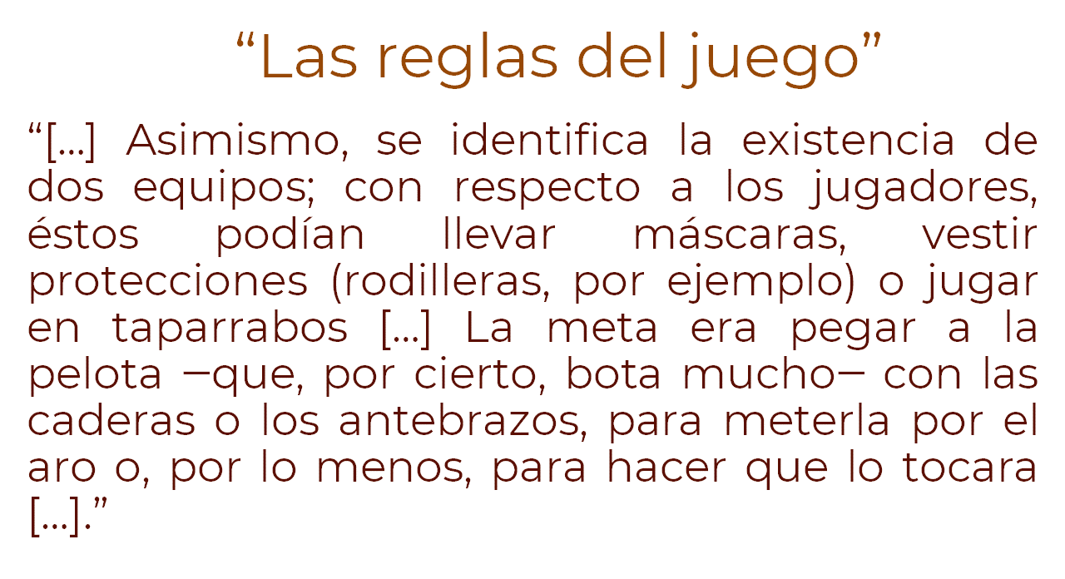

En esta lectura, el referente es “dos equipos” y la sustitución es “éstos”.

El reto de hoy:

Busca un texto de tu interés y en él identifica los pronombres demostrativos que aprendiste en esta sesión.

Lee más ejemplos en tu libro de texto de Lengua Materna 2, o bien, lee textos que vienen en los libros de otras asignaturas para que identifiques los pronombres demostrativos que usaron los autores. Recuerda que, al leer tus fuentes de consulta, debes revisar si los autores hacen uso de los pronombres demostrativos para sustituir el referente y así evitar la repetición.

¡Buen trabajo!

Gracias por tu esfuerzo.

Para saber más:
Lecturas

https://www.conaliteg.sep.gob.mx/

